ECONOMÍA SOCIAL

Profesoras: María Gabriela Dorgan Velasco 6 Año A
Contenidos: Argentina Agroexportadora, Crisis 1920-1930

Apellido y Nombre:…………………………………..… I - CRISIS 1929-1930 Leer y responder
CRISIS ECONÓMICA DE 1929.
El Jueves Negro tuvo lugar el 24 de octubre de 1929, día en el que dio comienzo la caída en la Bolsa de Nueva York y con ella el inicio de la crisis económica de 1929 y la Gran Depresión. La crisis comenzó cinco días después en los Estados Unidos, el conocido martes Negro (la jornada más sombría de Wall Street), y rápidamente se extendió a casi todos los países del mundo. El desplome de la Bolsa de Valores de Nueva York produjo una situación de verdadero pánico que provocó la posterior crisis bancaria en Estados Unidos. 1929 ha pasado a la historia como el año en el que estalló la mayor crisis económica del sistema capitalista. Los “Felices Años Veinte” fueron un tiempo de prosperidad y bonanza económica para Estados Unidos que, al contrario que sus aliados europeos, habían resurgido fuertes y dominantes de la Primera Guerra Mundial. Ésta sería una época dorada caracterizada por fuertes inversiones, crédito fácil y especulación que tocaría techo en octubre de 1929, tras la devastadora caída de la Bolsa de Wall Street. Las dramáticas consecuencias de la crisis económica de 1929 no tardarían en desencadenarse: incalculables pérdidas económicas, más de tres mil bancos en bancarrota y gran número de familias en la más completa ruina. Todo el sistema se derrumbó en octubre de 1929, y en pocos días (o en cuestión de horas) las cotizaciones perdieron todo cuanto habían ganado durante meses o, mejor dicho, durante años. Los pequeños inversores quedaron arruinados y tuvieron que vender con enormes pérdidas y, al cundir el pánico, los grandes inversores se encontraron también con dificultades. En noviembre, cuando se calmaron un poco los ánimos, las cotizaciones habían descendido a la mitad desde el comienzo de la crisis económica de 1929, con lo que quedó en evidencia la inseguridad y fragilidad de los sistemas financieros.
CONSECUENCIAS SOCIALES.
Ya sabemos que si la economía va mal se agudizan los problemas sociales. El más importante es el del paro, tras el cierre de muchas fábricas aumentó de forma espectacular el número de obreros sin trabajo, esto originó en Alemania el ascenso de Hitler que prometía puestos de trabajo. Ante el paro surgen instituciones de socorro que tratan de favorecer a los parados y sus familias que se mueren de hambre, estas instituciones son claramente insuficientes y no cubrían las necesidades de la totalidad de los parados. La salida que les quedaba a muchos era la mendicidad o la delincuencia. En el campo la situación de los campesinos y granjeros es también desesperada, al bajar los precios se han visto ahogados por las hipotecas y los préstamos y la huida a la ciudad no soluciona nada pues la situación es peor. En este panorama era difícil la recuperación de la economía si antes no se mejoraba el poder adquisitivo de un mercado empobrecido.
Las Repercusiones en Argentina.
Produjo una desorganización de la economía mundial que afectó especialmente a los productores de alimentos y materias primas, la Argentina fue uno de ellos. Nuestro país se vio afectado en la economía, en la política y en el ámbito social. En la economía afectó a las importaciones y a las exportaciones, esto llevó a que los ingresos del país disminuyeran. Sin embargo el estado argentino no dejó de pagar las deudas al exterior, por lo que había aún menos capital en el país, y debido a esto, el Estado Nacional tubo que disminuir los sueldo. Así mismo, disminuyeron las reservas de oro, Se concedió a Inglaterra el monopolio de los transportes en la Capital Federal, a través de la Corporación de Transportes de la Ciudad de Buenos Aires. Si bien se firmó este pacto para mejorar la calidad de vida del país, fue muy criticado en Argentina ya que sentían que había un fraude detrás de todo ese acuerdo. El pacto recompuso las relaciones con Gran Bretaña, pero no resolvió los problemas económicos de una Argentina que no había quedado bien luego de la crisis. El Estado Argentino había decidido que nuestro país basaría su economía en la exportación de productos primarios, importando aquellos bienes que aquí no se fabricaban y estableciendo de esta manera un intercambio desigual con los países centrales. Pero el nuevo escenario mundial, provocó la necesidad de desarrollar la actividad industrial como estrategia superadora de la crisis. La caída de las exportaciones y la consecuente disminución en la entrada de divisas que permitían la importación de mercaderías europeas fueron la causante de que se cree el llamado proceso de Industrialización por Sustitución de Importaciones. La industria textil y la alimentaria fueron las más beneficiadas con Industrialización.

El crack del 29 y la Gran Depresión
https://youtu.be/sxqzgjizzdo

Realiza las siguientes actividades:
- ¿Qué fue la crisis económica de 1929?
*El jueves negro, 24 de octubre de 1929, marco el inicio del colapso de la Bolsa de New York.
- El desplome bursátil desencadenó una crisis financiera que se expandió rápidamente a nivel mundial, afectando bancos, inversiones, comercio internacional, etc.
- Fue el inicio de la llamada Gran Depresión, con efectos devastadores en economía, empleo y comercio.

- ¿Por qué se los llama los “FELICES AÑOS VEINTE”?
Fue una etapa de bonanza económica, inversiones crecientes, crédito fácil y especulación financiera, especialmente en EE. UU.
Muchos sectores prosperaban y había confianza en el crecimiento continuo, hasta que llegó el colapso bursátil.
- ¿Cuáles fueron las dramáticas consecuencias de la crisis?
Pérdidas enormes en mercados financieros.
Bancos quebrados.
Caída de los precios de las acciones y valores, inversiones arruinadas.
Contracción del comercio exterior y descenso del ingreso de divisas para países exportadores.
Aumento del desempleo, pobreza, hambre, malestar social.

- Realiza una síntesis sobre las consecuencias sociales de la crisis.
- Alta tasa de desempleo: fábricas cerradas, muchos obreros sin trabajo.
- Instituciones de socorro insuficientes, aumento de la mendicidad y la delincuencia.
- En el campo: caída de precios agrícolas, deudas, hipotecas, crisis para productores rurales.
- Migración del campo a la ciudad, pero la situación urbana muchas veces era peor.

Repercusiones en Argentina
- Al depender de la exportación de productos primarios, la caída del comercio internacional afectó gravemente al país.
- Ingresos del Estado disminuyeron, reservas de divisas y oro se redujeron.
- El Estado mantuvo obligaciones con acreedores externos, lo que restringió su capacidad de maniobra.
- Se redujeron salarios en el sector público.
- Se otorgaron concesiones de transporte (por ejemplo, monopolio inglés para transportes en CABA) — acuerdos controvertidos.
- Se puso en evidencia la vulnerabilidad del modelo agroexportador frente a crisis globales.
- Ante la caída de exportaciones y la escasez de divisas para traer bienes manufacturados, Argentina empieza a buscar la industrialización por sustitución de importaciones como estrategia de salida.
- Industrias textiles, alimenticias y otras manufacturas ganan protagonismo.

-Argentina agro exportadora

Capítulo I. Modelo agro-exportador.
https://youtu.be/JObOyrkwB-A?si=ISwJhTzKzZmliwUa
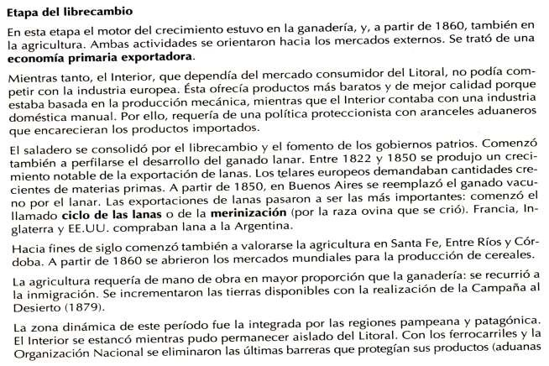
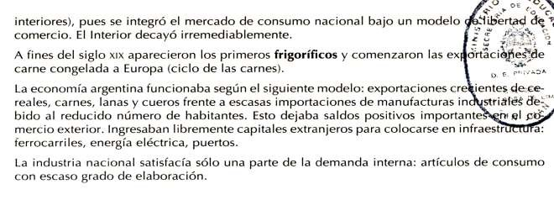
- En el período agro exportador, el sector agrario se vuelve tan fuerte que se transforma en la clave del modelo económico. ¿Cuáles de las siguientes ideas se relacionan con esa afirmación?
inversiones europeas X – actividades agrícolas X – cría de ganado X – inversiones de países limítrofes – producción exclusiva para el mercado interno (para el territorio argentino) – desarrollo de actividades urbanas X – estancias mixtas X
- Las siguientes afirmaciones están relacionadas con la aparición de los frigoríficos y el crecimiento de las economías regionales de Mendoza, Tucumán, Salta, Santiago del Estero, Santa Fe, Corrientes y Chaco. Escribir una pregunta para cada afirmación.
A principio del siglo XX comienza la exportación de carne congelada y luego enfriada. La aparición del frigorífico es decisiva en el crecimiento de la exportación de carnes.
¿Qué permitió el desarrollo de la exportación de carne durante el siglo XX?

El progreso económico alcanza a la provincia de Mendoza, donde se desarrolla la industria del vino, y a Tucumán y Jujuy, donde crece la industria vinculada con la caña de azúcar.
¿Qué economías regionales crecieron durante el modelo agroexportador y que productos elaboran?

En el norte de Santa Fe, parte de Corrientes, Chaco y Santiago del Estero, se inicia un proceso de explotación de los bosques de quebracho. Del quebracho se extrae el tanino, una sustancia que se exporta y se consume a escala local para curtir cueros. Además, la madera del quebracho se utiliza para producir durmientes de ferrocarril y postes.
¿Por qué fue tan importante la explotación del quebracho en el norte argentino?

La llegada del ferrocarril a Santa Fe abarata el transporte de productos y alienta la instalación de fábricas de tanino, obrajes, talleres, almacenes. También surgen nuevos pueblos que crecen alrededor de las estaciones de tren.
¿Qué impacto tuvo la expansión del ferrocarril en la economía y el desarrollo humano?
- El desarrollo del modelo agroexportador generó conflictos entre los terratenientes (los dueños de las tierras donde se cultivaba y se criaban animales) y las personas que trabajaban en esas tierras. Lee estas oraciones y luego piense si son verdaderas o falsas. Luego, escribir una afirmación verdadera para cada oración que considere falsa.
En la región pampeana, comienzan los conflictos por la explotación impuesta a los trabajadores. VERDADERA

Los altos salarios que reciben los trabajadores del campo debilitan el modelo agroexportador. FALSA
Los bajos salarios que recibían los trabajadores del campo fortalecían el modelo agroexportador, porque permitían mayores ganancias a los dueños de las tierras.

Entre 1901 y 1904, se realizan varias huelgas protagonizadas por los dueños de las tierras. FALSA
Entre 1901 y 1904 se realizaron varias huelgas protagonizadas por peones y trabajadores rurales, que reclamaban mejores condiciones y sueldos.

Algunos peones y campesinos comienzan a organizarse para hacer escuchar sus demandas.
- ¿Cuáles de los siguientes conceptos se relacionan con el modelo agroexportador? Escribir los que sí se relacionan y explicar por qué los eligió.
ferrocarriles – energía nuclear – mano de obra – Constitución Nacional – alambrados – computadoras – materia prima – inversiones – inmigrantes – manufacturas – agroexportador – industrialización – símbolos nacionales – peronismo
Ferrocarriles: porque fueron fundamentales para transportar los productos del campo hasta los puertos.
Mano de obra: porque los trabajadores rurales y los peones fueron la base del trabajo en el campo.
Alambrados: porque permitieron delimitar los campos y organizar mejor la cría de ganado.
Materia prima: porque el país exportaba principalmente productos primarios sin elaborar.
Inversiones: ya que el modelo dependía de capitales extranjeros, sobre todo ingleses.
Inmigrantes: porque muchos inmigrantes europeos llegaron para trabajar en el campo o en obras relacionadas con la producción y transporte.
Agroexportador: es el nombre del modelo basado en la exportación de productos del agro.

